《“心跳”（HEART）聊天软件安装部署说明书》

一、安装必要环境：
语言： JAVA
运行环境： Windows9x、 2000、 XP、 Windows 7
必要环境： JDK 1.6 以上、 eclipse 开发环境
硬件环境： CPU 400MHZ 以上，内存 512MB 以上

二、安装步骤：
1.安装好eclipse和Java， 打开eclipse，导入Java工程；
2.先对QQServer进行编译运行，打开HEART服务器并开启服务器；
3.对QQClient进行编译运行，启动HEART；
4.若想登录多个账户，只需要对QQClient进行多次编译运行即可启动多个HEART。

三、安装成功测试方法：
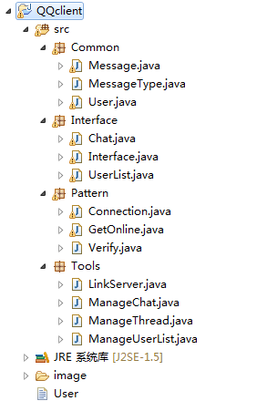
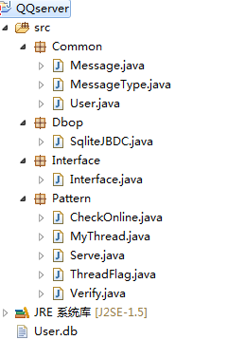
1.若成功安装eclipse和Java，导入Java工程后，左侧会出现以下项目：

2.成功启动HEART服务器：
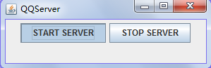

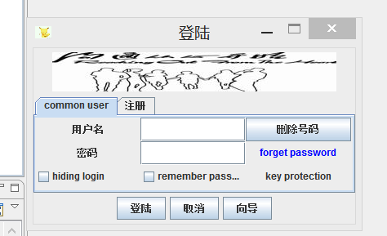
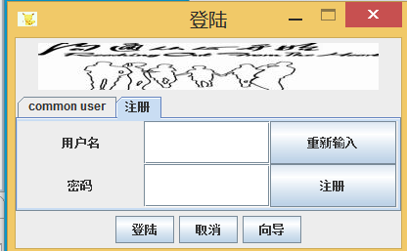
3.成功启动 HEART：

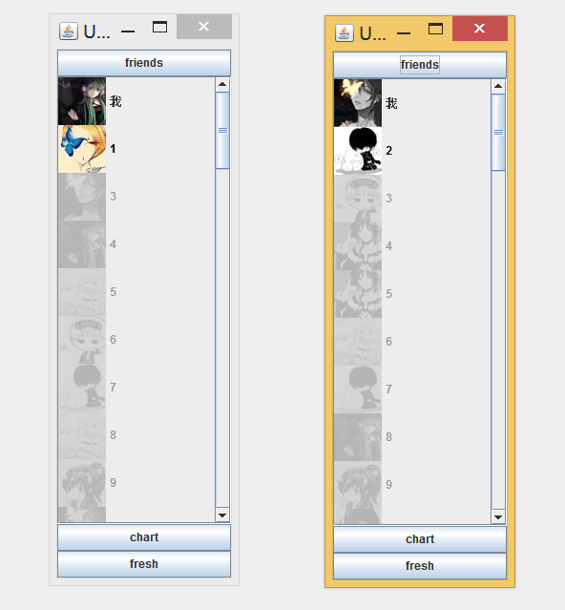
4.成功登录HEART：

5.成功与好友进行一对一聊天：
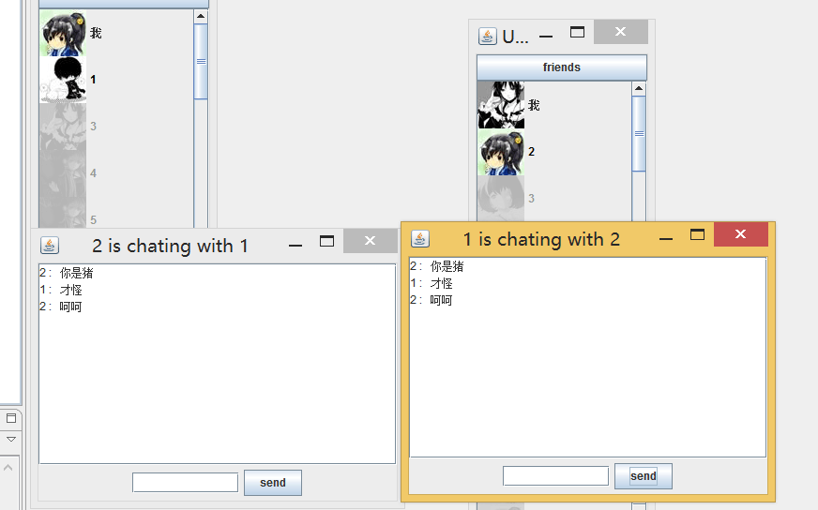

四、常见问题解决办法：
1.导入java项目失败：
检查eclipse是否有正常安装；
java项目可能出现项目名相同的情况，则需要用记事本打开.project文件对项目名进行修改。

2.编译运行HEART服务器或客户端失败：
检查是否出现有代码遗缺的情况（可对照安装成功测试方法）；
若是出现代码错误的现象，请联系我们开发小组；

